بسم الله الرحمن الرحيم
المدرسة الالكترونية السودانية
فيزياء – ثانوى – تمارين
توصيل المقاومات على التوالى
مثال: ثلاثة مقاومات م₁ = 8 Ω ، م₂ = 4 Ω ، م₃ = 12 Ω موصلة على التوالى بفرق جهد قدره 48 فولت , احسب ت_{ك} ، م_{ك} ، ج₁ ، ج₂ ، ج₃؟
المعطيات : م₁ = 8 Ω ، م₂ = 4 Ω ، م₃ = 12 Ω ، ج_{ك} = 48 فولت
المطلوب : المقاومة الكلية، التيار الكلى، فروق الجهد الفرعية؟
الحل :
م_{ك} = م₁ + م₂ + م₃ = 8 + 4 + 12 = 24 Ω
ت_{ك} = ج_{ك} ÷ م_{ك} = 48 ÷ 24 = 2 أمبير
ج₁ = ت_{ك} × م₁ = 2 × 8 = 16 فولت
ج₂ = ت_{ك} × م₂ = 2 × 4 = 8 فولت
ج₃ = ت_{ك} × م₃ = 2 × 12 = 24 فولت

التمرين
1/ ثلاثة مقاومات م₁ = 8 Ω ، م₂ = 12 Ω ، م₃ = 20 Ω ، موصلة على التوالى, أحسب المقاومة الكلية ؟
2/ ثلاثة مقاومات موصلة على التوالى ، المقاومة الكلية لها 6 Ω ، وإذا كانت م₂ = 800 Ω ، م₃ = 400 Ω ، أحسب م_{ك} ؟
3/ وصلت مقاومتان م₁ = 10 Ω ، م₂ = 2 Ω على التوالى بفرق جهد قدره 24 فولت , أحسب م_{ك} ، ت_{ك} ، ج₁ ، ج₂ ؟
4/ ثلاثة مقاومات م₁ = 2 Ω ، م₂ = 40 Ω ، م₃ = 2 Ω ، موصلة على التوالى بفرق جهد قدره 220 فولت , أحسب م_{ك} ، ت_{ك} ، ج₁ ، ج₂ ، ج₃ ؟
5/ م₁ = 250 Ω ، م₂ = 500 Ω ، موصلة على التوالى بفرق جهد قدره 220 فولت ، أحسب مك ، ت_{ك} ، ج₁ ، ج₂ ؟
6/ من الدائرة أدناه: أوجد م₁ ، م₂ ، ج₂ ؟
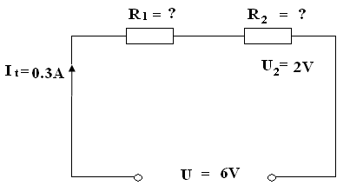
7/ ثلاثة مقاومات موصلة على التوالى م₁ = 200 Ω ، م₂ = 0,12 Ω ، م₃ = 0,008 ميقا اوم ، ويمر بها تيار قدره 10 ملى أمبير , أحسب م_{ك} ، ج_{ك} ، ج₁ ، ج₂ ، ج₃ ؟
8/ اربعة مقاومات موصلة على التوالى م₁ = 700 Ω ، م₂ = 2,4 كيلو اوم ، م₃ = 0,036 ميق اوم ، م₄ = 900 Ω ، بفرق جهد قدره 120 فولت ، أحسب م_{ك} ، ت_{ك} ، ج₁ ، ج₂ ، ج₃ ، ج₄ ؟
9/ ثلاثة مقاومات موصلة على التوالى على فرق جهد 60 فولت ، ويمر بها تيار قدره 0,5 أمبير , والمقاومة م₂ = 60 Ω ، وفرق الجهد على م₃ يساوى 20 فولت ، أحسب م_{ك} ، م₁ ، م₂ ، ج₁ ، ج₂ ؟
10/ مقاومتان على التوالى يمر بهما تيار 4 أمبير , والمقاومة _{م1} تساوى 20 Ω وفرق الجهد على م₂ يساوى 10 فولت ، أحسب م₂ ، _{ج1} ، ج₂ ؟
11/ مقاومتان موصلتان على التوالى بفرق جهد 12 فولت , ونجد أن ج₁ = 3 فولت ، م₁ = 90 Ω ، أحسب م₁ ، تك ، ج₂ ؟
12/ لمبة مسجل على قاعدتها 110 فولت / 0,36 أمبير ، يراد توصيلها على جهد 220 فولت ، أحسب المقاومة الواجب توصيلها مع اللمبة على التوالى ؟
13/ لمبة تعمل على جهد قدره 60 فولت ، ويمر بها تيار 12 أمبير ، يراد توصيلها على جهد 220 فولت ، أحسب مقاومة التوالى ؟

توصيل المقاومات على التوازى
مثال: ثلاثة مقاومات م₁ = 60 Ω ، _{م2} = 30 Ω ، م₃ = 20 Ω ، موصلة على التوازى على فرق جهد قدره 60 فولت , أحسب المقاومة الكلية ، التيار الكلى ، التيارات الفرعية ؟
المعطيات : م₁ = 60 Ω ، م₂ = 30 Ω ، م₃ = 20 Ω ، ج_{ك} = 60 فولت
المطلوب : المقاومة الكلية المكافئة، التيار الكلى، التيارات الفرعية؟
الحل :
أ/ 1 = 1 + 1 + 1 = 1 + 1 + 1 = 6
م_{ك} م₁ م₂ م₃ 60 30 20 60
اذن م_{ك} = 10 Ω
ب/ ت_{ك} = ج_{ك} ÷ م_{ك} = 60 ÷ 10 = 6 أمبير
ج/ ت₁ = ج_{ك} ÷ م₁ = 60 ÷ 60 = 1 أمبير
ت₂ = ج_{ك} ÷ م₂ = 60 ÷ 30 = 2 أمبير
ت₃ = ج_{ك} ÷ م₃ = 60 ÷ 20 = 3 أمبير

التمرين
1/ وصلت مقاومتان على التوازى م₁ = 12 Ω ، م₂ = 8 Ω ، أحسب المقاومة الكلية المكافئة؟
2/ وصلت مقاومتان على التوازى م₁ = 40 Ω ، م₂ = 10 Ω ، أحسب المقاومة الكلية المكافئة؟
3/ المقاومات م₁ = 36 Ω ، م₂ = 48 Ω ، م₃ = 60 Ω ، موصلة على التوازى ، أحسب المقاومة الكلية المكافئة؟
4/ أوجد المقاومة الكلية المكافئة لمقاومتان على التوازى م₁ = 60 Ω ، م₂ = 40 Ω ؟
5/ ثلاثة مقاومات موصلة على التوازى مقاومتهما الكلية 250 Ω ، والمقاومتان م₁ = 8 كيلو اوم ، م₃ = 10 كيلو اوم ، أحسب قيمة م₂ ؟
6/ المقاومة 60 Ω ، وُصِلت على التوازى مع المقاومة 120 Ω ، على فرق جهد 220 فولت , أحسب التيارات الفرعية ، التيار الكلى ، المقاومة الكلية ؟
7/ وُصِلت المقاومات م₁ = 18 Ω ، م₂ = 12 Ω ، م₃ = 9 Ω ، م₄ = 4 Ω ، على التوازى وكان تيار المار فى الدائرة 12 أمبير , أحسب م_{ك} ، ج_{ك} ، م₁ ، م₂ ، م₃ ، م₄ ؟

التوصيل المركب (المختلط) للمقاومات
مثال: من الدائرة أدناه أوجد قيمة كل من: م_{ك} ، ت_{ك} ، ج₁ ، ج₂ ، ج₃ ، ت₁ ، ت₂ ، ت₃ ؟
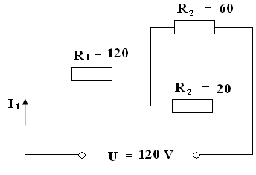
المعطيات : م₁ = 120 Ω ، م₂ = 60 Ω ، م₃ = 20 Ω ، ج_{ك} = 120 فولت
المطلوب : م_{ك} ، ت_{ك} ، ج₁ ، ج₂ ، ج₃ ، ت₁ ، ت₂ ، ت₃ ؟
الحل :
م_{ك1} = (م₂ × م₃) ÷ (_{م2} + م₃) = (60 × 120) ÷ (60 + 120) = 40 Ω
م_{ك} = م₁ + م_{ك1} = 20 + 40 = 60 Ω
ت_{ك} = ج_{ك} ÷ م_{ك} = 120 ÷ 60 = 2 أمبير
ج₁ = ت_{ك} × م₁ = 2 × 20 = 40 فولت
ج₂ = ج₃ = ج_{ك} – ج₁ = 120 – 40 = 80 فولت
ت₂ = ج₂ ÷ م₂ = 80 ÷ 60 = 1,33 أمبير
ت₃ = ج₃ ÷ م₃ = 80 ÷ 120 = 0,67 أمبير

تمرين
1/ اوجد المقاومة الكلية ؟
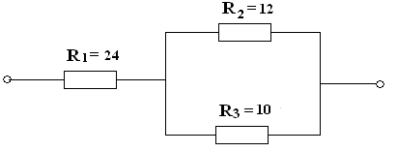

2/ اوجد المقاومة الكلية ؟
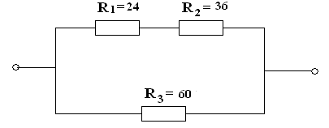

3/ أوجد م_{ك} ، ت_{ك} ، ج₁ ، ج₂ ، ت₁ ، ت₂ ؟
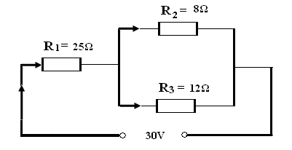

4/ أوجد م_{ك} ، ت_{ك} ، ج₁ ، ج₂ ، ت₁ ، ت₂ ؟
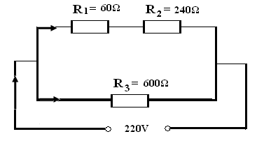

5/ المقاومة الكلية؟
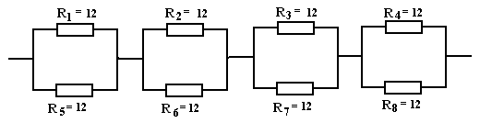
6/ أوجد م_{ك} ، ت_{ك} ، ج₁ ، ج₂ ، ج₃ ، ت₁ ، ت₂ ؟
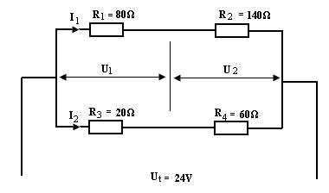

7/ أوجد م_{ك} ، ت_{ك} ، ج₁ ، ج₂ ، ت₁ ، ت₂ ، ت₃ ، ت₄ ؟
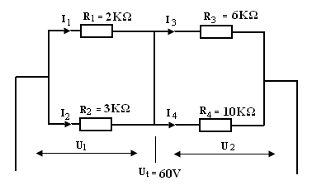
8/ أوجد م_{ك} ، ت_{ك} ، ج₁ ، ج₂ ، ت₁ ، ت2 ، ت₃ ، ت₄ ؟
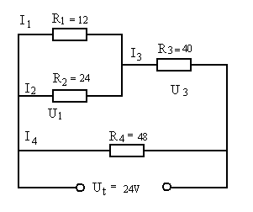
9/ المقاومة الكلية ، التيار الكلى ، فروق الجهد والتيارات الفرعية؟
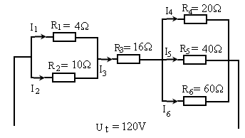

10/ المقاومة الكلية ، التيار الكلى ، فروق الجهد والتيارات الفرعية؟
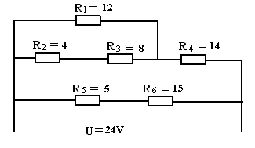
11/ المقاومة الكلية ، التيار الكلى ، فروق الجهد والتيارات الفرعية؟
